**Утверждаю:** Директор «Кудагинской СОШ»

Им. Курбанова А. Р.

____________ Халитов А. М.

2021-2022 у.г.

Отчет по - «Дорожному движению» - в «Кудагинской СОШ» им. Курбанова А. Р.

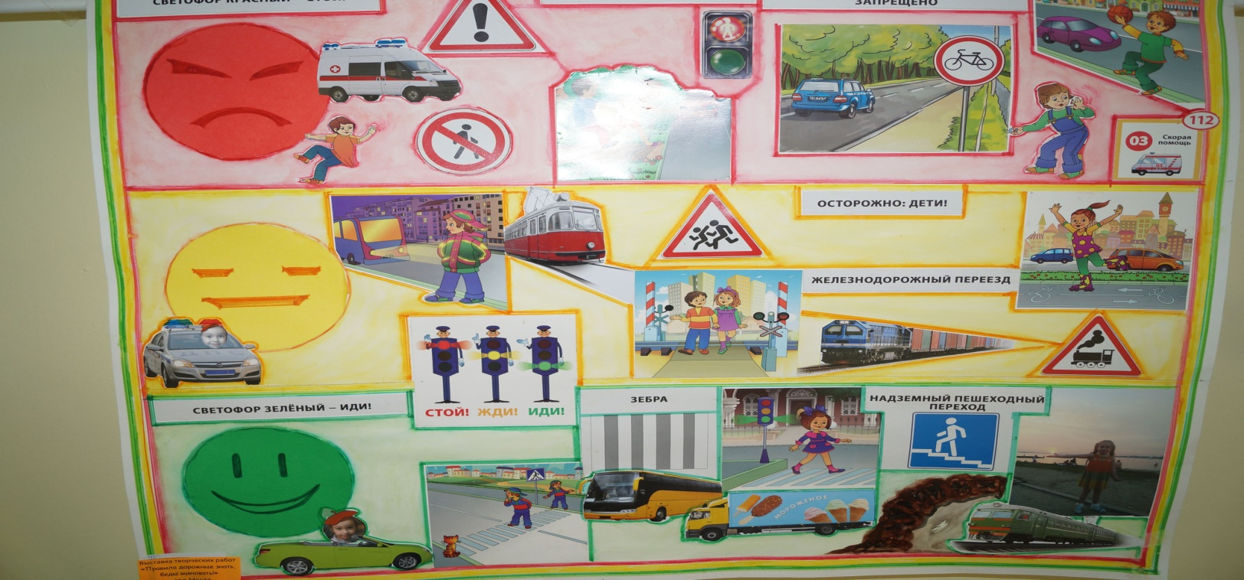

В соответствии с Законом РФ «О безопасности дорожного движения» систематически проводится работа по профилактике детского дорожно-транспортного травматизма детей. Обучение Правилам дорожного движения осуществляется классными руководителями через классные часы, беседы, инструктажи, учителями-предметниками через уроки ОБЖ, через занятия по внеурочной деятельности

**Цель работы школы в данном направлении**: создание условий для формирования устойчивых навыков безопасного поведения на улицах и дорогах.

**Задачи:**Формирование у детей устойчивых навыков соблюдения и выполнения правил дорожного движения.

Привитие культуры безопасного поведения на дорогах.

Обучения школьников правилам дорожного движения.

Формирование общечеловеческих нравственных ценностных ориентаций.

Привитие первичных навыков оказания первой медицинской помощи при ДТП.

В Кудагинской СОШ, были запланированы и проведены следующие мероприятия:

В мае 2021 года были проведены - Итоговые классные родительские собрания на тему «Безопасность детей на дорогах»

В сентябре 2021 г.

Оформление школьного стенда - «Уголок безопасного дорожного движения»

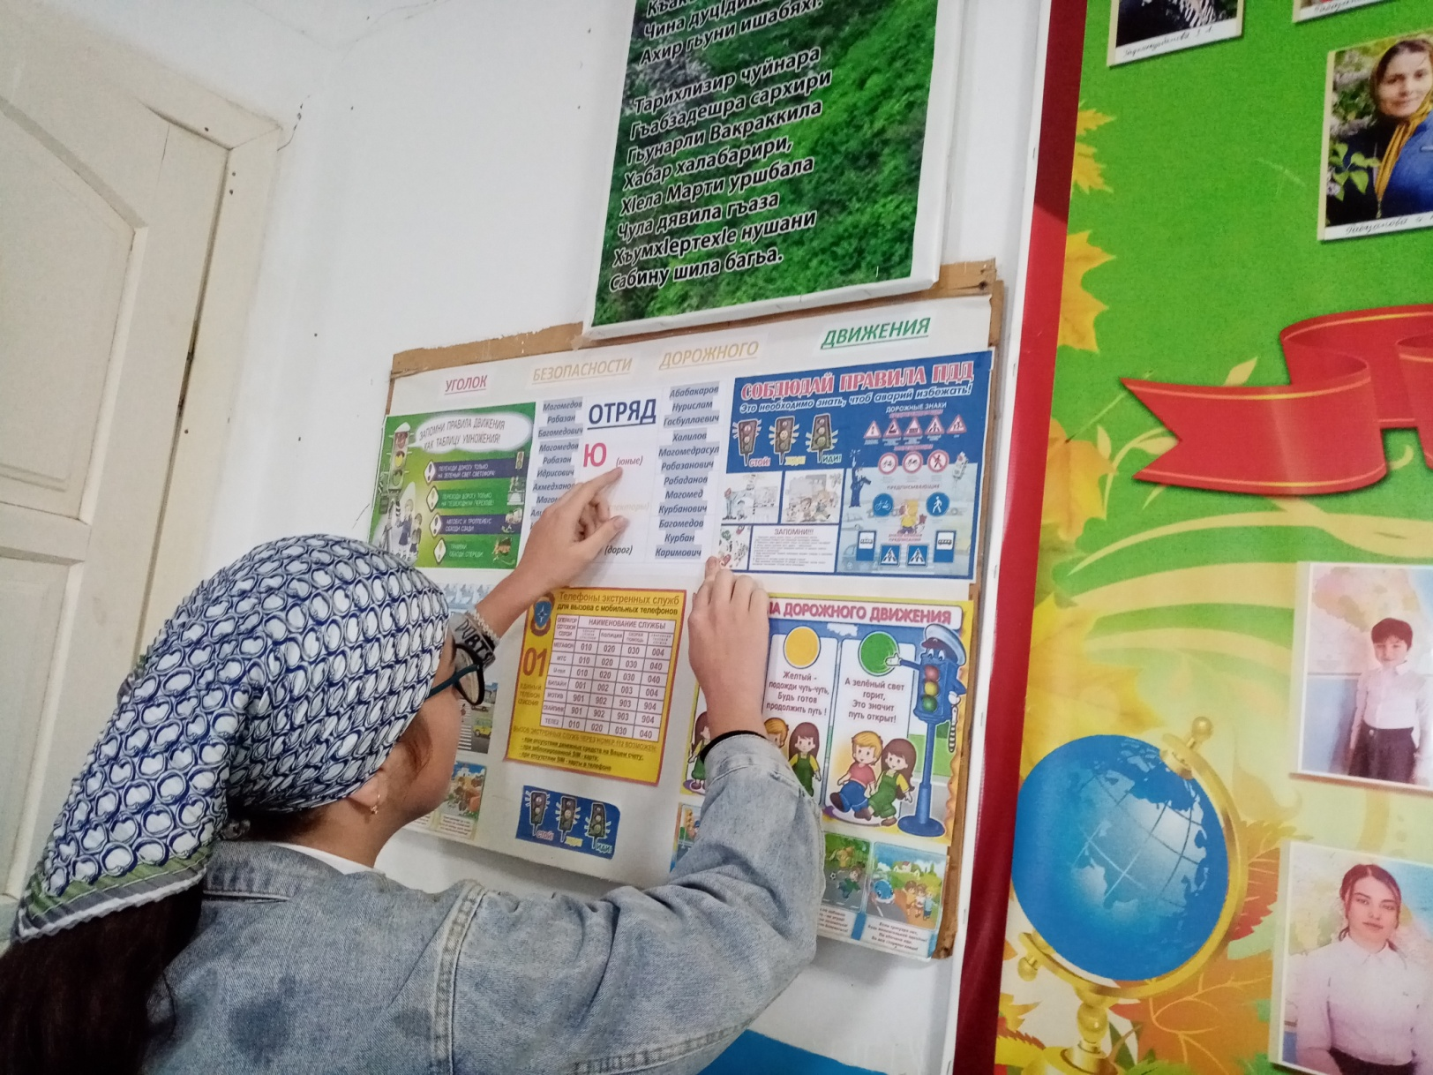

Конкурс рисунков –«Знай правила дорожного движения как таблицу умножения»

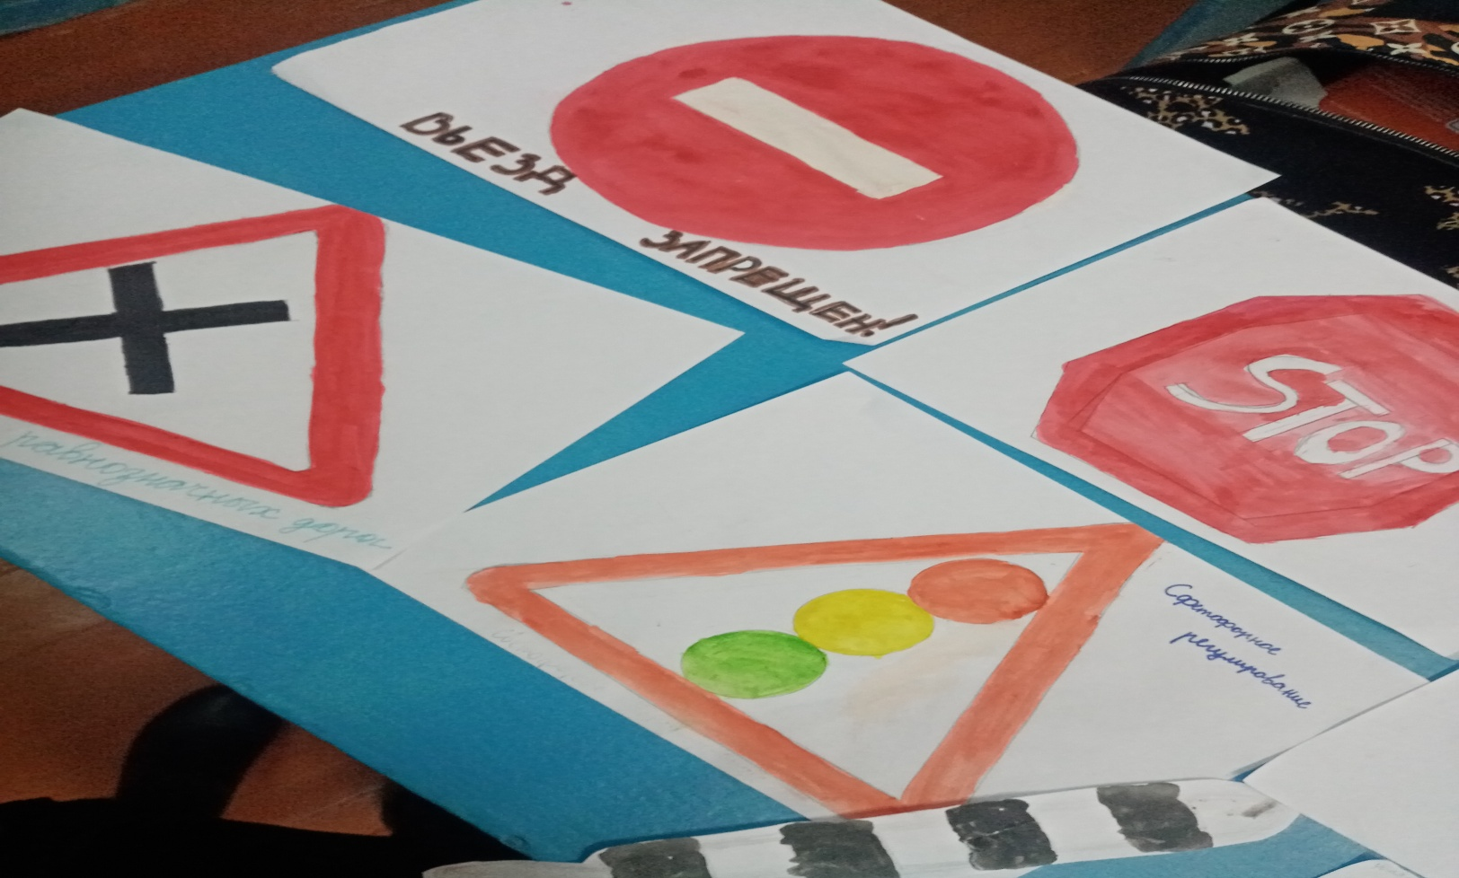Обновили уголки по безопасности дорожного движения в каждых классах.

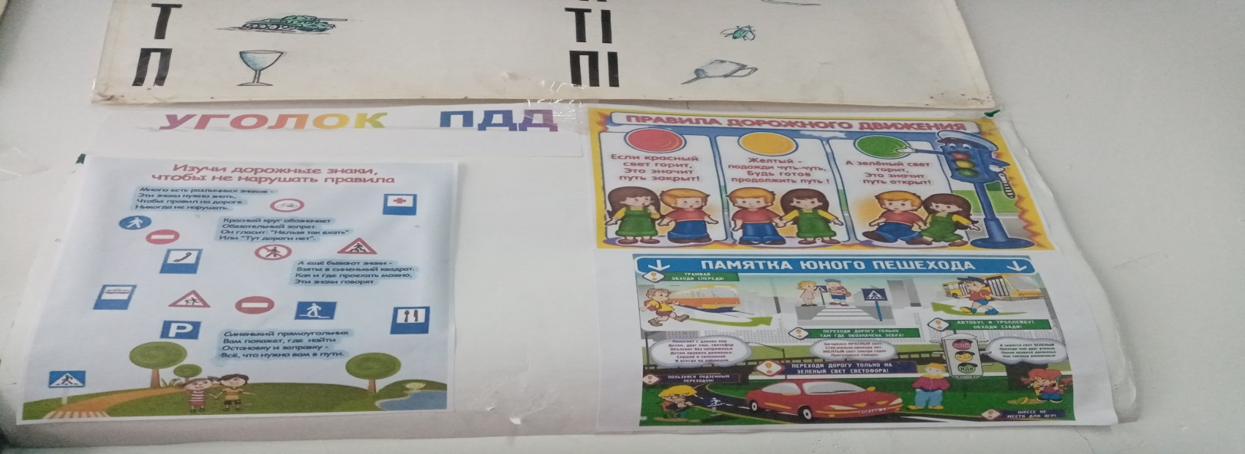

Провели неделю безопасности:

Цель-привить детям уважение к  себе и другим участникам дорожного движения, быть внимательными на дорогах и беречь свою жизнь и здоровье!

В нашей школе были проведены различные по форме мероприятия, направленные на предупреждение дорожного травматизма. Учащиеся начальной школы участвовали в играх и викторинах на знание правил дорожного движения, сигналов светофора, правил поведения в общественном транспорте и на дороге.

. В течение недели на выставке в школьной библиотеке на тему «Основные причины несчастных случаев на дороге» дети могли ознакомиться с литературой и методическими материалами.

Всю неделю  с учащимися проводились классные часы на темы: «Улица и пешеходы», «Где и как безопасно переходить дорогу», «Первая помощь  при падении с велосипеда, мопеда», «Дорожные знаки, которые должен знать водитель велосипеда, мопеда», «Азбука регулировщика», «Знай и выполняй правила дорожного движения», «Чем опасен мопед?» и др. Старшеклассники подготовили сообщения об опасных ситуациях на дороге.

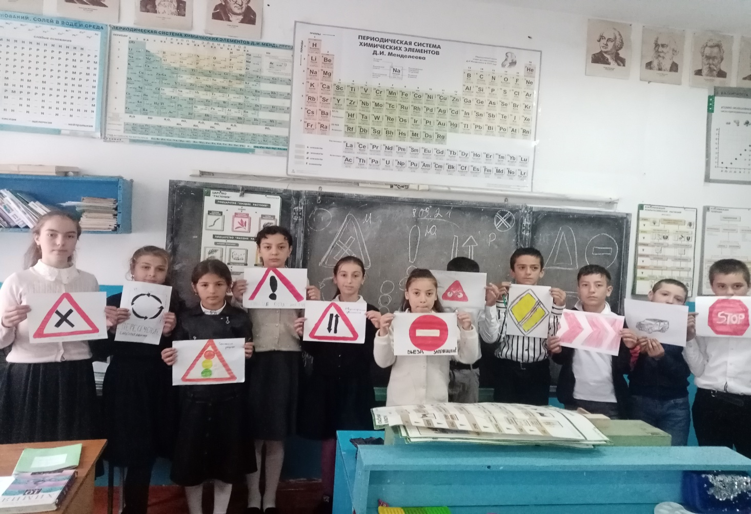

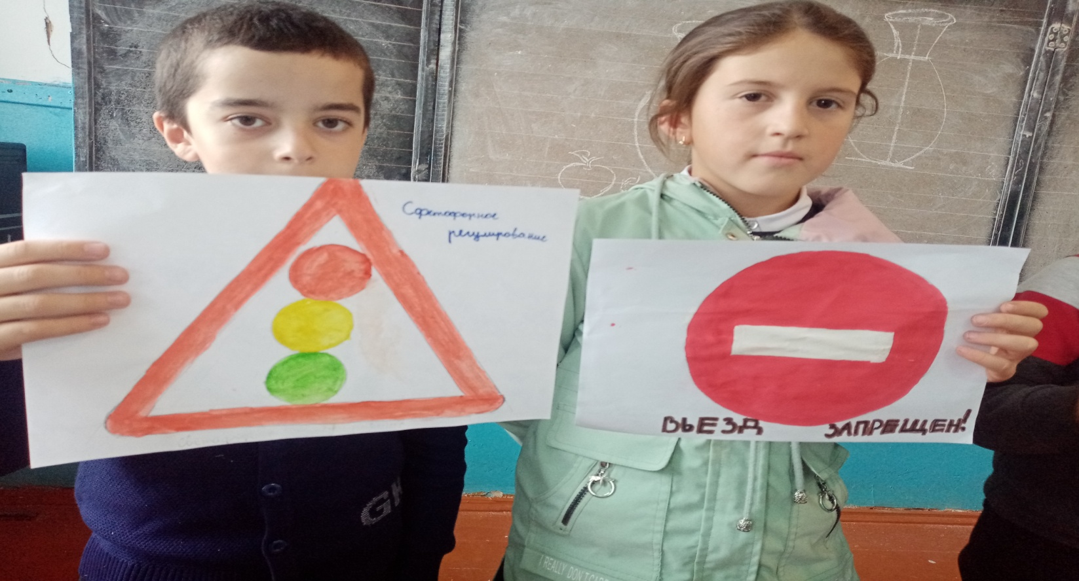

Игровое представление от 5 класса- **«Знай правила дорожного движения»**

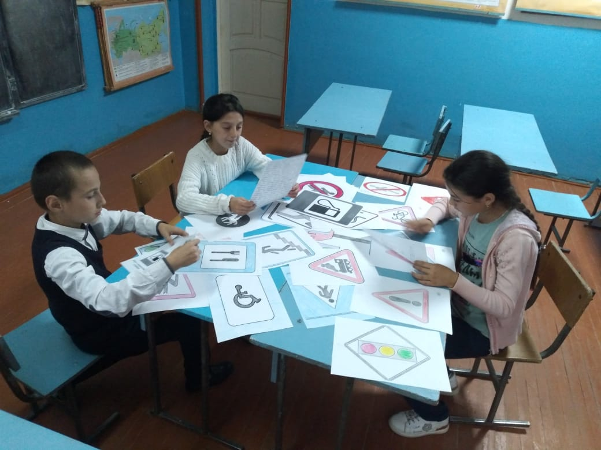 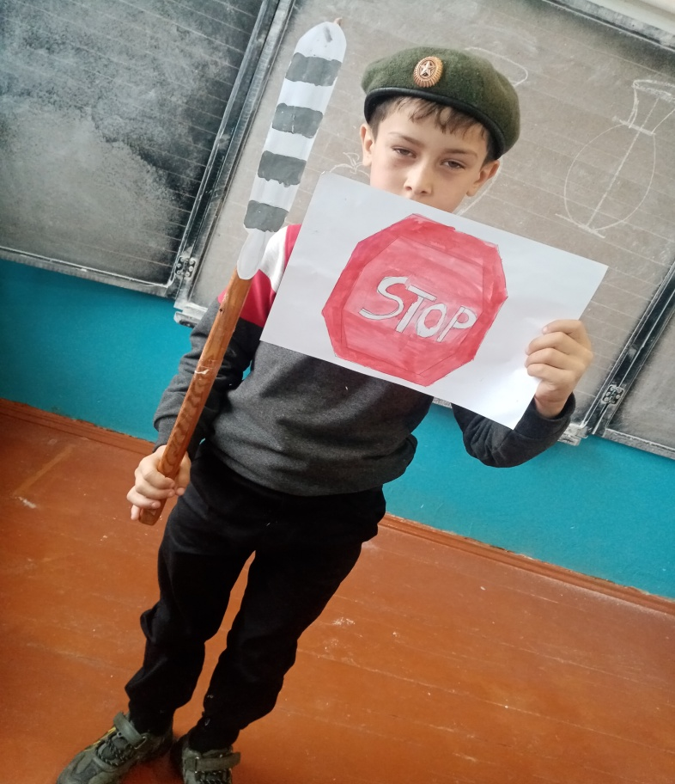

**Игра -«Пешеходный переход наш друг-5-6 классы**

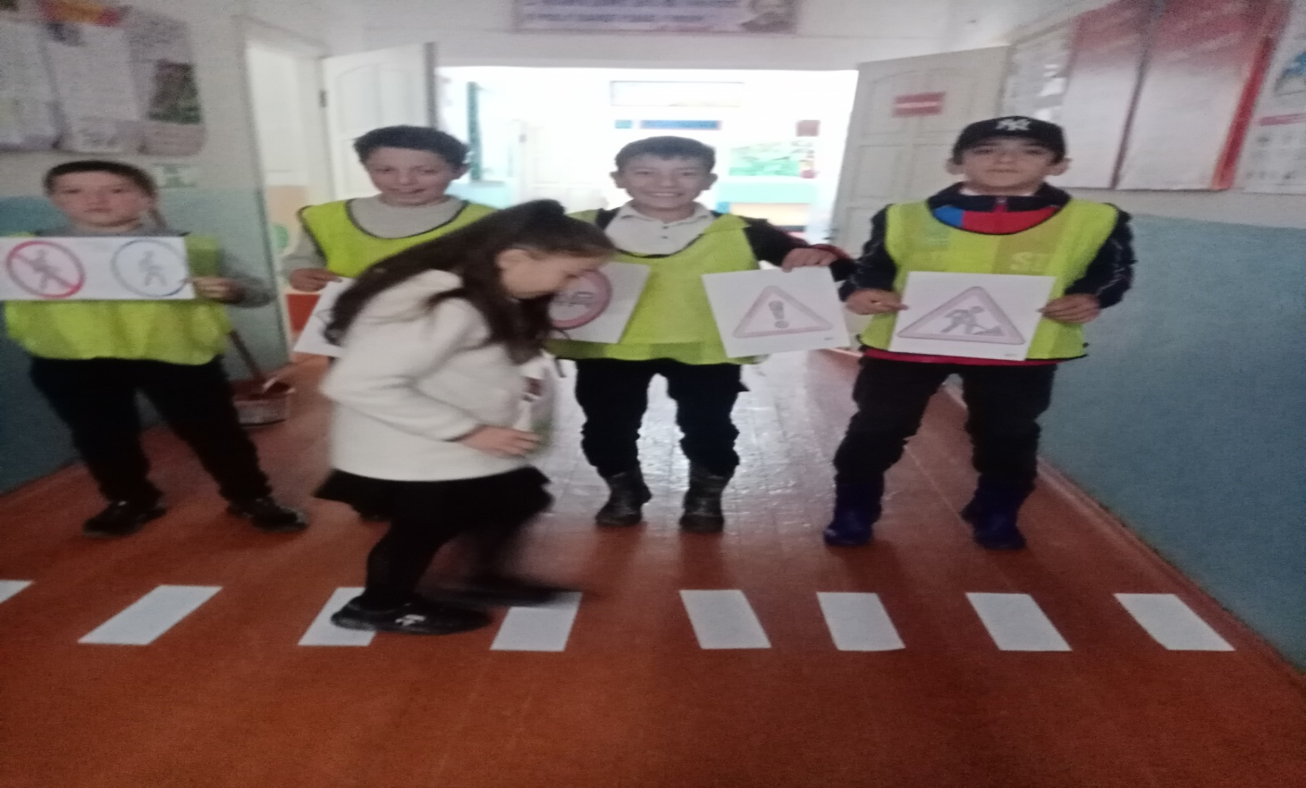 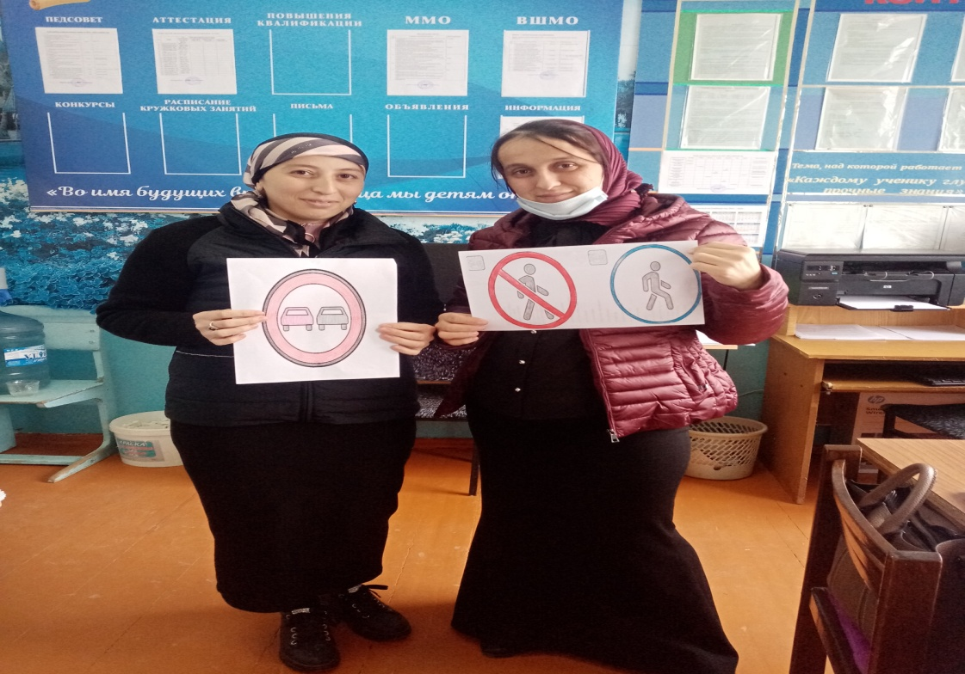

Проведены родительские собрания в 1-5 классах по вопросам профилактики детского дорожно-транспортного травматизма с демонстрацией видеофильмов по тематике ПДД. Также был проведен инструктаж по ПДД в каждом классе. В конце каждого учебного дня Недели безопасности  классными  руководителями проводились пятиминутки по ПДД.

Все проведённые мероприятия явились частью постоянно осуществляемой школой работы по профилактике дорожного травматизма. Анализируя всё выше сказанное, хочется отметить высокую заинтересованность школьников в применении знаний Правил дорожного движения.

Военрук Кудагинской СОШ им. Курбанова А.Р.: Рабаданов М. Р.

Зам.директора по ВР: Магомедова А. А.

**КУДАГУ 2021 год**